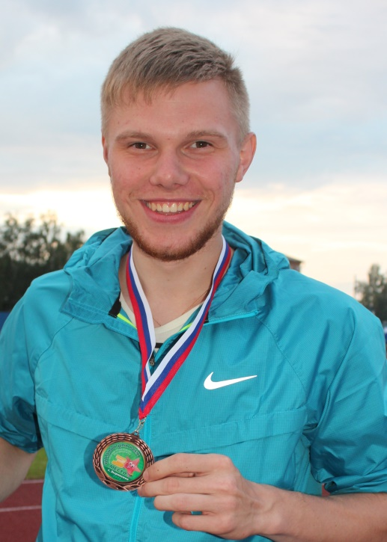 | Грибченко Виктор Сергеевич,  тренер-преподаватель по плаванию  Образование: высшее  Томский государственный педагогический университет, 2014 год  Специальность – физическая культура и спорт  Квалификация – специалист по физической культуре и спорту  Общий стаж работы – 4 года  Стаж работы по специальности – 4 года
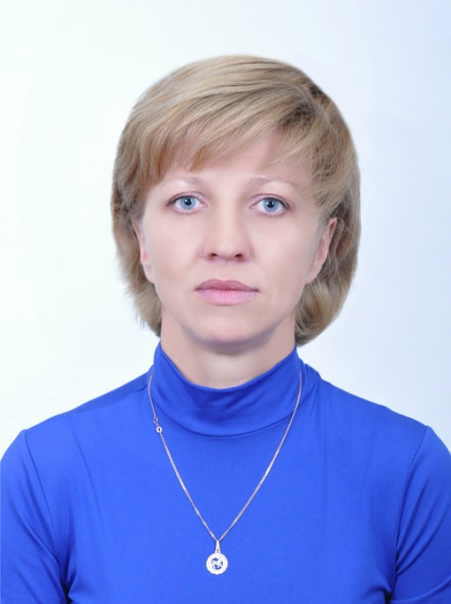 | Дробышенко Марина Александровна,  тренер-преподаватель по волейболу  Образование: высшее  Национальный исследовательский Томский политехнический университет, 2012 год  Специальность – управление персоналом  Квалификация – менеджер  Курсы повышения квалификации: «Программно-методическое обеспечение деятельности педагога дополнительного образования детей», 2015 год  Общий стаж работы – 21 год  Стаж педагогической работы – 5 лет
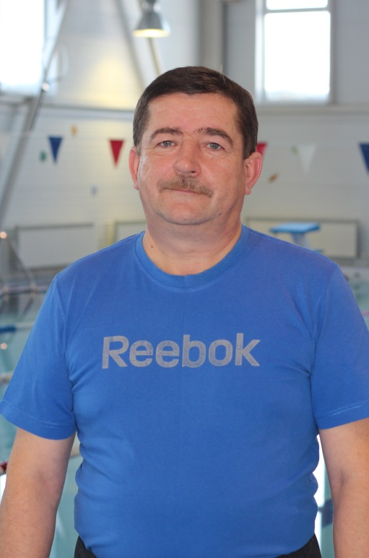 | Комков Анатолий Васильевич,  тренер-преподаватель по плаванию  Образование: высшее  Томский государственный педагогический институт, 1992 год  Специальность – физическая культура  Квалификация – учитель физической культуры  Курсы повышения квалификации: «Деятельность тренера-преподавателя ДЮСШ в условиях модернизации системы подготовки спортивного резерва», 2018 год  Общий стаж работы – 28 лет  Стаж работы по специальности – 7 лет
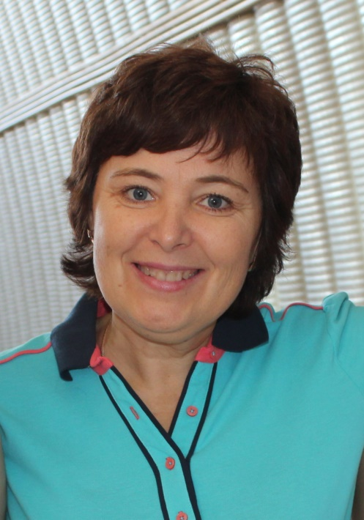 | Морозова Лилия Владимировна,  тренер-преподаватель по баскетболу  Образование: высшее  Томский государственный педагогический университет, 2003 год  Специальность – физическая культура и спорт  Квалификация – педагог по физической культуре и спорту  Курсы повышения квалификации: «Подготовка спортивных судей главной судейской коллегии и судейских бригад физкультурных и спортивных мероприятий», 2016 год  Общий стаж работы – 30 лет  Стаж работы по специальности – 30 лет  Награждена знаком  «Отличник физической культуры и спорта»
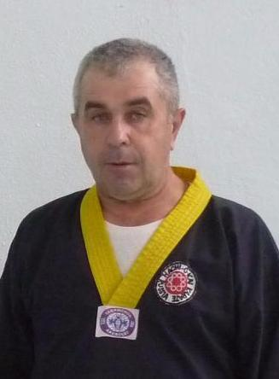 | Нечунаев Леонид Алексеевич,  тренер-преподаватель по каратэ  Образование: среднее специальное  Томский лесотехнический техникум,  1980 год  Специальность – технология лесозаготовок  Курсы повышения квалификации: «Программно-методическое обеспечение деятельности педагога дополнительного образования детей», 2015 год  Общий стаж работы – 37 лет  Стаж педагогической работы – 18 лет
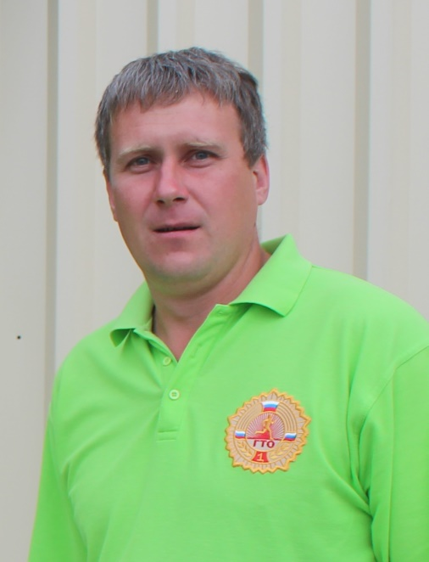 | Попков Антон Фёдорович,  тренер-преподаватель по волейболу  Образование: среднее профессиональное  Томский радиомеханический профессиональный лицей № 16, 2005 год Специальность – физическая культура  Квалификация – педагог по физической культуре и спорту  Курсы повышения квалификации: «Современные аспекты деятельности тренера-преподавателя в условиях реализации Федерального стандарта спортивной подготовки», 2018 год  Общий стаж работы – 10 лет  Стаж работы по специальности – 10 лет
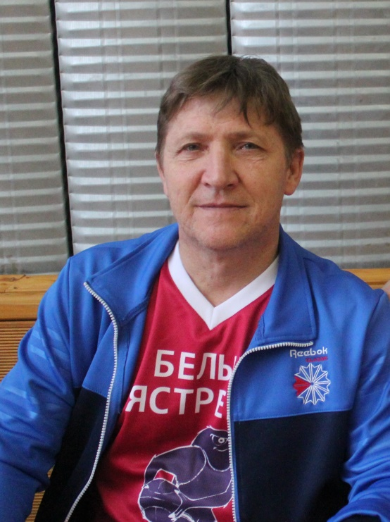 | Посаженников Александр Владимирович,  тренер-преподаватель по баскетболу  Образование: высшее  Томский государственный педагогический университет, 2000 год  Специальность – физическая культура и спорт  Квалификация – педагог по физической культуре и спорту  Курсы повышения квалификации: «Подготовка спортивных судей главной судейской коллегии и судейских бригад физкультурных и спортивных мероприятий», 2018 год  Общий стаж работы – 24 года  Стаж работы по специальности – 23 года
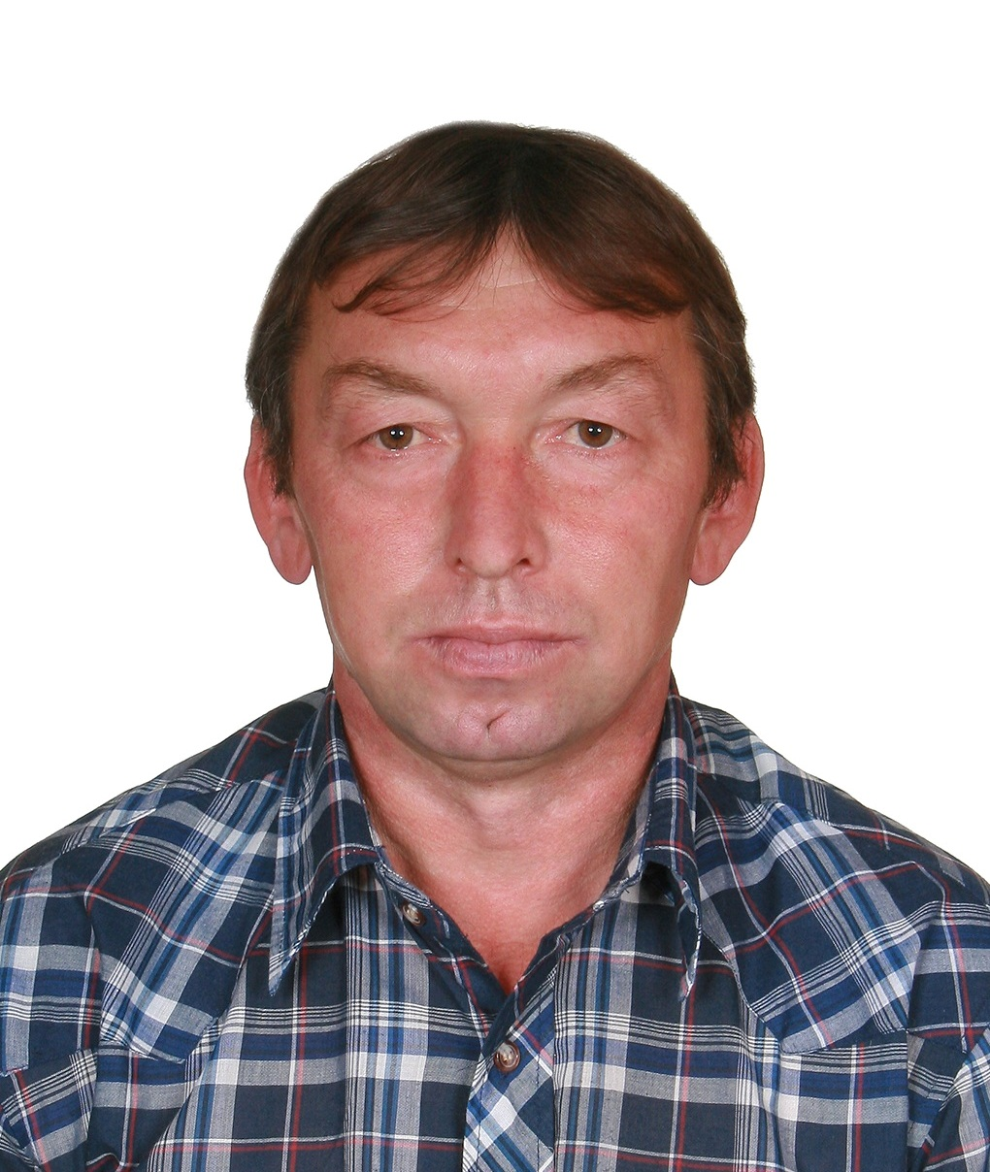 | Рогожников Сергей Петрович,  тренер-преподаватель по баскетболу  Образование: высшее  Томский государственный педагогический институт, 1994 год  Специальность – физическая культура  Квалификация – учитель физической культуры  Курсы повышения квалификации: «Деятельность тренера-преподавателя ДЮСШ в условиях модернизации системы подготовки спортивного резерва», 2018 год  Общий стаж работы – 33 года  Стаж работы по специальности – 28 лет
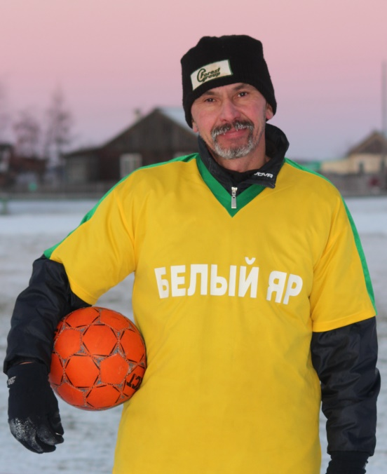 | Родиков Александр Юрьевич,  тренер-преподаватель по футболу  Образование: высшее  Томский государственный педагогический институт, 1993 год  Специальность – физическая культура  Квалификация – учитель физической культуры  Курсы повышения квалификации: «Программно-методическое обеспечение деятельности педагога дополнительного образования детей», 2015 год  Общий стаж работы – 25 лет  Стаж работы по специальности – 25 лет
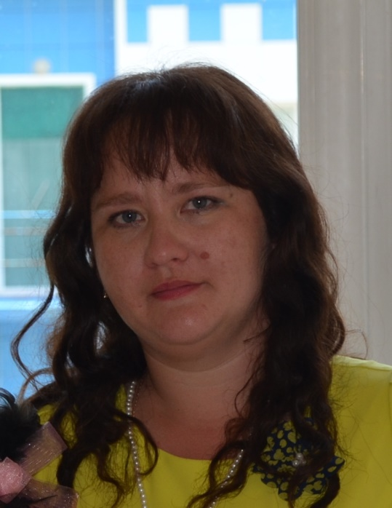 | Ситникова Любовь Михайловна,  тренер-преподаватель по лыжным гонкам  Образование: высшее  Томский государственный педагогический университет, 2013 год  Специальность – физическая культура  Квалификация – педагог по физической культуре  Курсы повышения квалификации: «Программно-методическое обеспечение деятельности педагога дополнительного образования детей», 2015 год  Общий стаж работы – 13 лет  Стаж работы по специальности – 13 лет
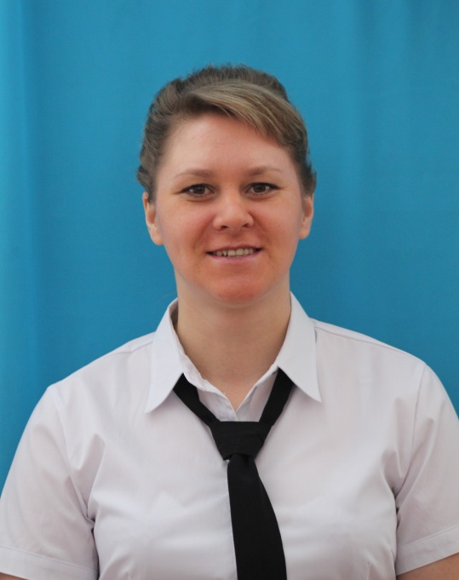 | Ходова Евгения Александровна,  тренер-преподаватель по лёгкой атлетике  Образование: высшее  Томский государственный педагогический университет, 2011 год  Специальность – физическая культура  Квалификация – педагог по физической культуре  Курсы повышения квалификации: «Программно-методическое обеспечение деятельности педагога дополнительного образования детей», 2015 год  Общий стаж работы – 13 лет  Стаж работы по специальности – 13 лет
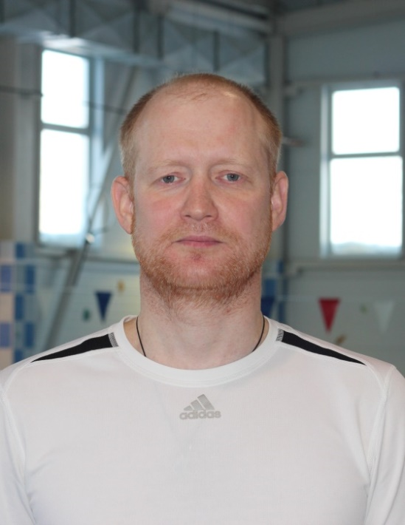 | Черепанов Андрей Сергеевич,  тренер-преподаватель по плаванию  Образование: высшее  Северный (Арктический) федеральный институт имени М.В.Ломоносова, 1995 год  Специальность – физическое воспитание  Квалификация – учитель физической культуры  Курсы повышения квалификации: «Особенности организации и осуществления тренерской и методической деятельности в области физической культуры и спорта», 2015 г  Общий стаж работы – 21 год  Стаж работы по специальности – 3 года
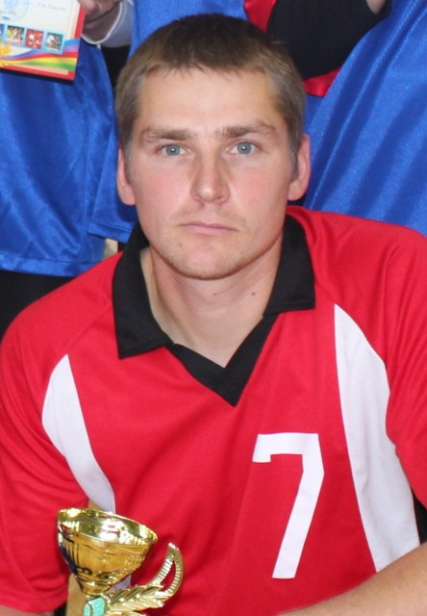 | Чумаченко Константин Александрович,  тренер-преподаватель по волейболу  Образование: высшее  Томский государственный архитектурно-строительный университет, 2008 год  Квалификация – инженер  Профессиональная переподготовка по программе Педагог образовательной организации», 2017 год  Курсы повышения квалификации: «Подготовка спортивных судей главной судейской коллегии и судейских бригад физкультурных и спортивных мероприятий», 2018 год  Общий стаж работы – 12 лет  Стаж работы по специальности – 10 лет

